***Universidad Nacional de Colombia***

***Departamento de Ingeniería Eléctrica y Electrónica***

***Señales y Sistemas II***

***Taller No. 1***

1. Para el sistema mostrado en la figura, donde la entrada es la fuerza *f(t)* aplicada a la masa *M1,* y la salida es, el desplazamiento de de las masa *M2*, que es *x2(t)*.

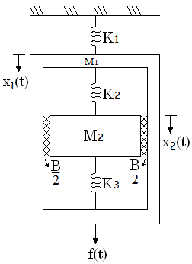

1. Encontrar la representación entrada-salida (ecuación diferencial de orden superior)
2. Encontrar una representación en variables de estado (forma matricial).
3. Para el sistema de tanques mostrado en la figura, donde la entrada es el flujo de líquido que ingresa al tanque 2 *,* y la salida es el flujo que sale del sistema . Las capacitancias de los tanques son *C1* y *C2*. Las resistencias de las tuberías son *R1, R2* y *R3.*

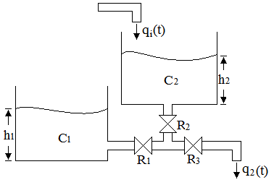

1. Encontrar la representación entrada-salida (ecuación diferencial de orden superior)
2. Encontrar una representación en variables de estado (forma matricial).
3. Para el motor DC controlado por armadura mostrado en la siguiente figura, donde la entrada es el voltaje aplicado *,* y la salida es la velocidad angular de la carga . Las inercias del motor y de la carga son *Jm* y *JL* respectivamente. Los coeficientes de fricción viscosa del motor, la carga y el eje que une el motor con la carga son *Bm*, *BL* y *Bs* respectivamente. El torque motor es  y la tensión contraelectromotriz inducida en el circuito de armadura es .

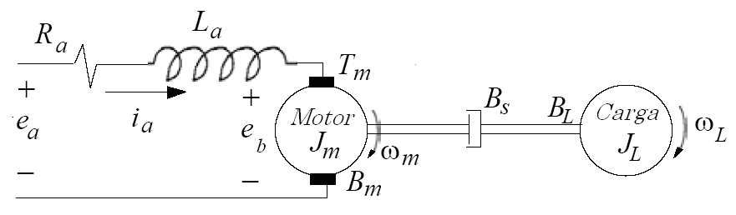

1. Encontrar la representación entrada-salida (ecuación diferencial de orden superior)
2. Encontrar una representación en variables de estado (forma matricial).
3. Para el sistema electromecánico de la siguiente figura. La entrada es el voltaje aplicado , y la salida es el desplazamiento  de la masa *M.*

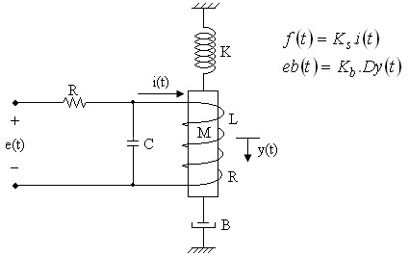

1. Encontrar la representación entrada-salida (ecuación diferencial de orden superior)
2. Encontrar una representación en variables de estado (forma matricial).
3. A continuación se presenta la descripción de entrada-salida de un sistema dinámico continuo:
$$\frac{d^{2}}{{dt}^{2}}y\left(t\right)+0.15\frac{d}{dt}y\left(t\right)+0.005y\left(t\right)=0.1u\left(t\right)$$

4. Obtenga la función de transferencia del sistema $G\left(s\right)=\frac{Y\left(s\right)}{U\left(s\right)}$
5. Obtenga la función de transferencia de tiempo discreto que resulta de discretizar la función de transferencia obtenida en a, al colocar un muestreador con período de muestreo $T=2 s.$ y un retenedor de orden cero.
6. Para el sistema dinámico continuo descrito por:





1. Obtenga la función de transferencia del sistema $G\left(s\right)=\frac{Y\left(s\right)}{U\left(s\right)}$
2. Obtenga la representación de estado de tiempo discreto que resulta de discretizar el sistema continuo, con un retenedor de orden cero con período de muestreo $T=0.1 s$.
3. Para el sistema dinámico continuo descrito por:





$x_{1}\left(0\right)=1$, $x_{2}\left(0\right)=-1,$ y $u\left(t\right)= u_{s}\left(t\right)$

1. Obtenga la respuesta de entrada cero del sistema $y_{zi}\left(t\right)$ para $t≥0$.
2. Obtenga la respuesta de estado cero del sistema $y_{zs}\left(t\right)$ para $t≥0$.
3. Obtenga la respuesta del sistema $y\left(t\right)$ para $t≥0$.
4. Encuentre la ecuación característica, los polos y los ceros del sistema.
5. Para el siguiente sistema de tiempo discreto descrito por









1. Obtenga la respuesta de entrada cero del sistema $y_{zi}\left[k\right]$ para $k≥0$.
2. Obtenga la respuesta de estado cero del sistema $y_{zs}\left[k\right]$ para $k≥0$.
3. Obtenga la respuesta del sistema $y\left[k\right]$ para $k≥0$.
4. Para el sistema de tiempo discreto descrito por la siguiente ecuación de diferencias:

2 $y\left[k+2\right]+3y\left[k+1\right]+y\left[k\right]=u\left[k+2\right]+u\left[k+1\right]-u\left[k\right]$

1. Obtenga la función de transferencia del sistema $G\left(z\right)=\frac{Y\left(z\right)}{U\left(z\right)}$
2. Encuentre la ecuación característica, los polos y los ceros del sistema.
3. Obtenga la respuesta del sistema $y\left[k\right]$ para $k≥0$, debida a $y\left[-1\right]=2$, $y\left[-2\right]=-1$ y $u\left[k\right]=1 para k≥0$.
4. Para el sistema de tiempo discreto descrito por la siguiente ecuación de diferencias:

$$y\left[k\right]+y\left[k-1\right]-2y\left[k-2\right]=u\left[k-1\right]+3u\left[k-2\right]$$

$y\left[-1\right]=2$, $y\left[-2\right]=-1$ y $u\left[k\right]=1 para k≥0$.

1. Obtenga la respuesta de entrada cero del sistema $y_{zi}\left[k\right]$ para $k≥0$.
2. Obtenga la respuesta de estado cero del sistema $y_{zs}\left[k\right]$ para $k≥0$.
3. Obtenga la respuesta del sistema para.